A~ Enumere los cinco océanos del Orbe.
Océano Índico Océano Pacífico
Océano Atlántico Océano Glacial Ártico
Océano Glacial Antártico
B~ Cite los Océanos y Mares que limitan cada uno de los continentes.
Asia: Glacial Ártico al Norte, Océano Pacífico al Este, Océano Índico al Sur.
Europa: Glacial Ártico al Norte, Mar Mediterráneo al Sur, Océano Atlántico al Oeste.
África: Mar Mediterráneo al Norte, Océano Atlántico al Oeste, unión del Océano Atlántico e Índico al Sur, Mar Rojo y Océano Índico al Este.
Oceanía: Océano Pacifico al Norte y Este, Océano Antártico al Sur, Océano Índico al Oeste.
C~ Anote dos características Físicas de cada uno de las masas continentales.
América: 1. Continente más largo del planeta. 2. Se divide en América del Norte y América del Sur.
Asia: 1. Continente más grande del planeta. 2. Tiene 44 millones de km.
Oceanía: 1. Es un conjunto de islas. 2. Tiene 9 000 000 de km.
Europa: 1. Tiene 10 millones de km. 2. Limita al este con Asia.
África: 1. Posee tierras en los 4 hemisferios. 2. Más de 30 millones km.
D~ Mencione 3 factores físicos que determinan el modo de vida de los seres humanos en el orbe.
Las Tierras Altas. Valles y Llanuras. Desiertos.
E~ Escriba 3 actividades que se desarrollan en cada tipo de zona y por región: Alta y sus ejemplos, llanuras y sus ejemplos.
Las tierras Altas: Están expuestas a procesos erosivos. Esquí, alpinismo, montañismo, descanso, etc.
Ejemplos: Cordillera los Andes, Cordillera de las Rocallosas, Los Alpes, Cordillera de los Himalaya, Macizo Oriental Africano.
Llanuras: Espacios más poblados del planeta, tienen mucha fertilidad, establecimiento de industrias.
Ejemplos: Gran Llanura Central Norteamericana, Amazonia, Llanura de la Plata, Valle del Río Rhin, Llanura del río Volga, Llanura del río Ganges, Llanura del río Yangtsé Kiang, Valle del río Nilo, Llanura del río Congo.
F~ Escriba dos características del paisaje Alpino.
Poseen minerales como hierro y carbón.
Favorecen el desarrollo de una intensa actividad agrícola y ganadera.
G~ Cite dos actividades que se desarrollan a las orillas del R. Volga. Por parte de sus habitantes.
La irrigación de vastas áreas agrícolas.
Producción de energía hidroeléctrica.
H~ Escriba tres ciudades actuales que se desarrollan a orillas del R. Nilo.
Ruanda. Uganda. Egipto.
I~ Anote dos características del Valle del Congo.
Longitud de 4380km y cuenca de 3700km.
Alberga la segunda selva tropical más grande.
J~ Anote dos actividades productivas que desarrollan los pobladores de las llanuras del Ganges.
Intensa actividad agrícola: arroz, café, té, cereales, etc.
Ganadería de bueyes y cerdos.
K~ Enumere los tipos de paisajes que se aprecian en los desiertos.
De Arena. Pedregosos. Rocosos.
L~ Anote 3 características de los desiertos fríos y cálidos.
Desiertos Fríos: cubren casi 90 millones de km²
Los cambios de temperatura frecuentemente sobrepasan el punto de congelación del agua.
Una temperatura media del mes más cálido inferior a 10 °C.
Desiertos Cálidos: Gran escasez de agua.
Valiosos depósitos minerales.
Temperaturas extremas.
M~ Anote tres características del modo de vida desarrollado en los desiertos.
La población humana es escasa.
Se concentran en cerca de las fuentes de agua potable.
Superficie con poca vegetación.

N~ Anote dos problemas ambientales que afrontan los desiertos del mundo.
Calentamiento Global. Desertificación.
O~ Escriba dos maneras que se aprovechan los Litorales.
Se presentan cantidades considerables de moluscos.
Elaborar conchas ornamentales.
P~ Anote dos características de la pesca de bajura.
Se realiza en zonas próximas a la costa.
Se utilizan barcos pequeños.
Q~ Nombre y ubique en el mapa las principales zonas pesqueras del orbe.
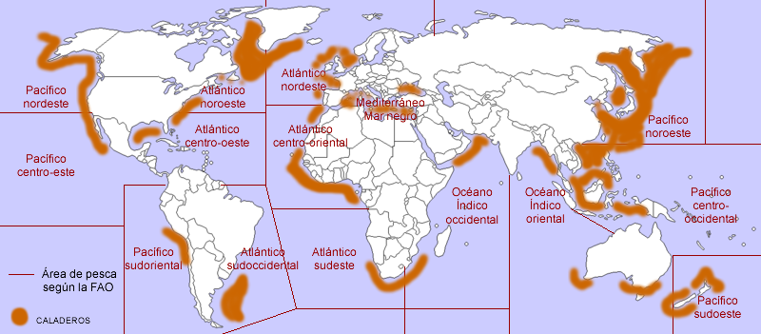
R~ Cite 3 productos que provienen de la industria pesquera.
Desde el pez aguja azul hasta los más comunes tales como el bacalao, halibut y atún.

S~ Anote 3 medidas para afrontar la explotación irracional de los recursos pesqueros.
Períodos de Veda.
Prohibición de técnicas nocivas.
Incremento de grupo ecologistas.

